**Лабораторна робота №4**

**Тема:** Абстрактні класи та інтерфейси

**Мета:** Використовуючи теоретичне підґрунтя абстракті класи та інтерфейси у мові Java, виконати дії що будуть вказано в завданні до лабораторної роботи

Завдання **Circle:**

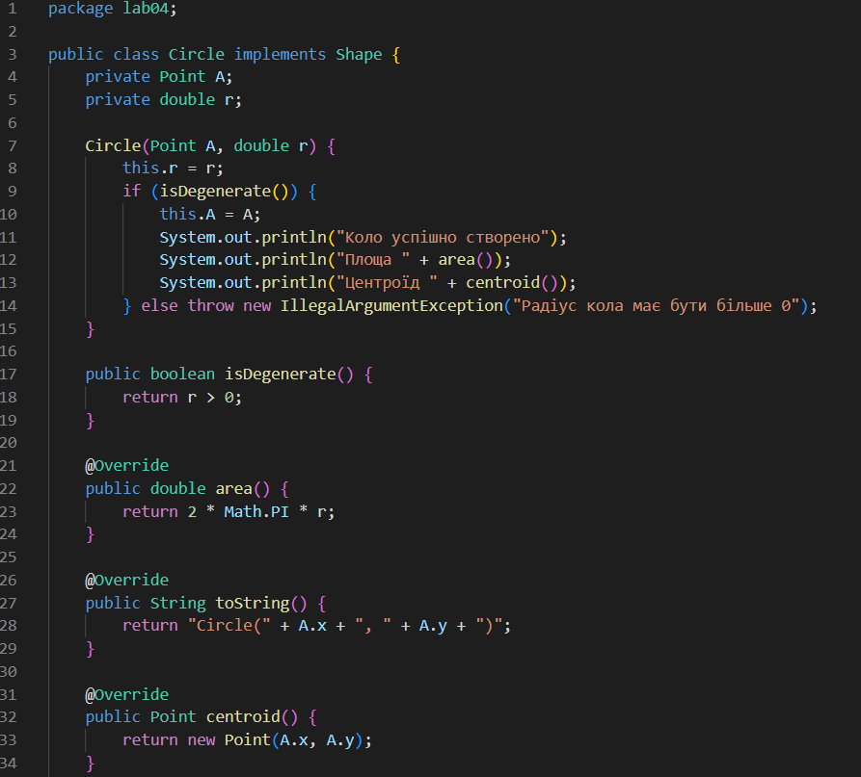

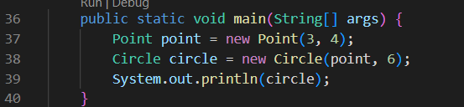

Завдання **Point:**

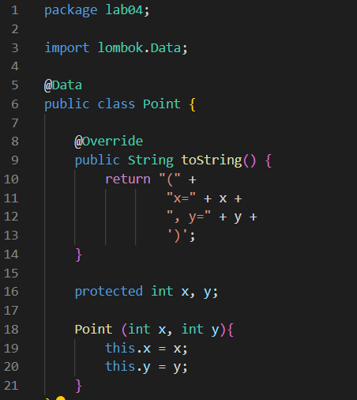

Завдання **Quadrangle:**

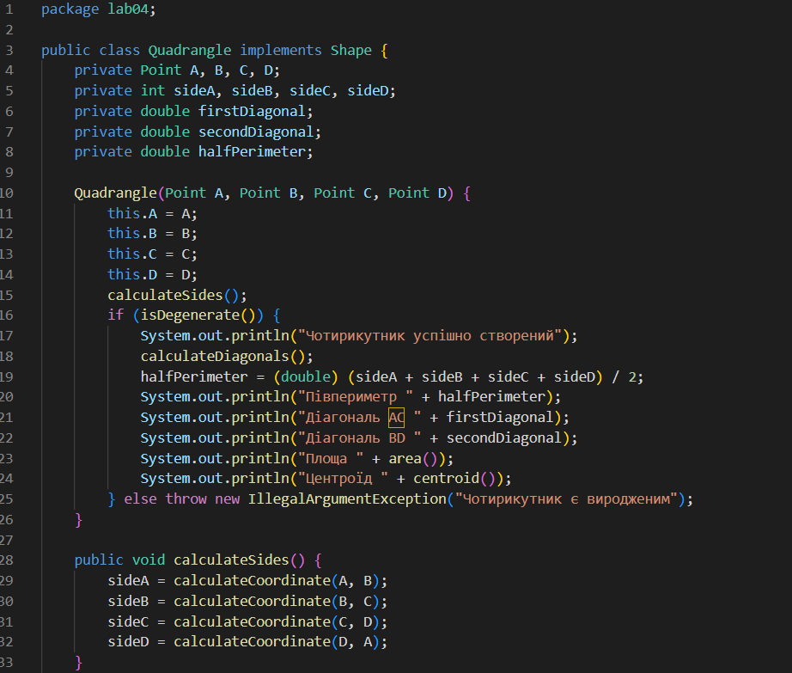

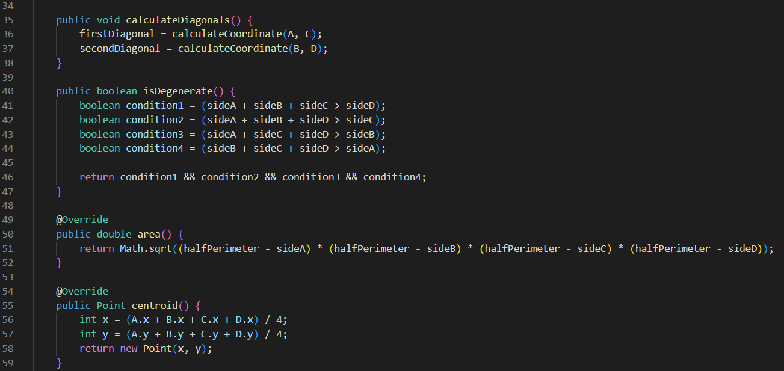

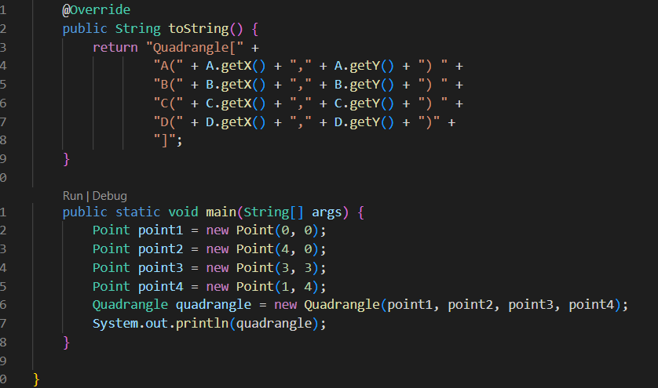

Завдання **Shape:**

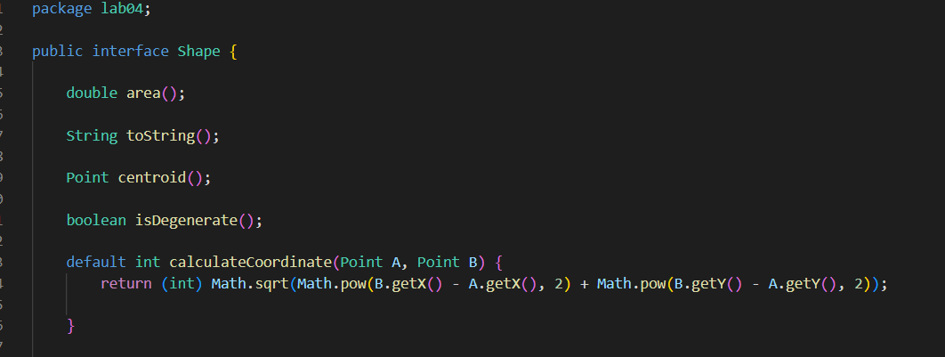

Завдання **Triangle:**

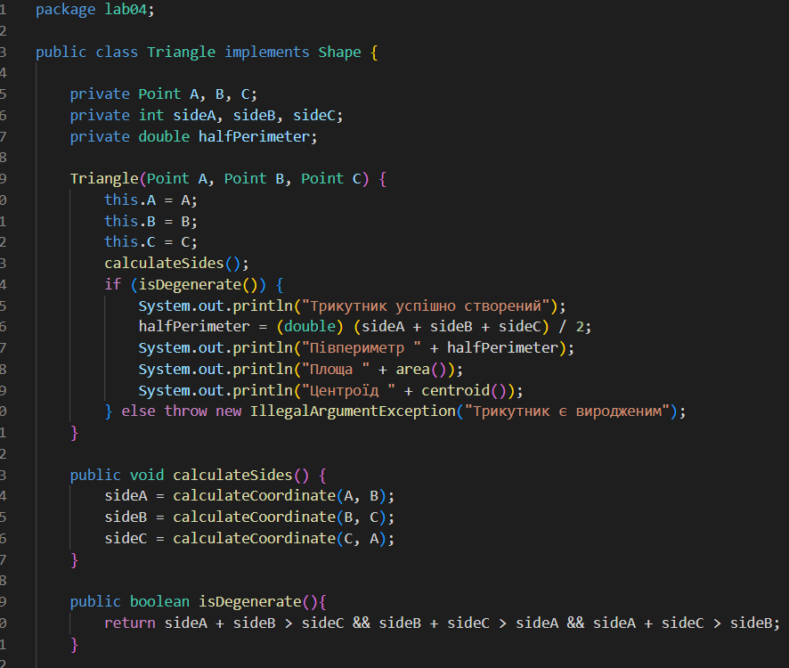

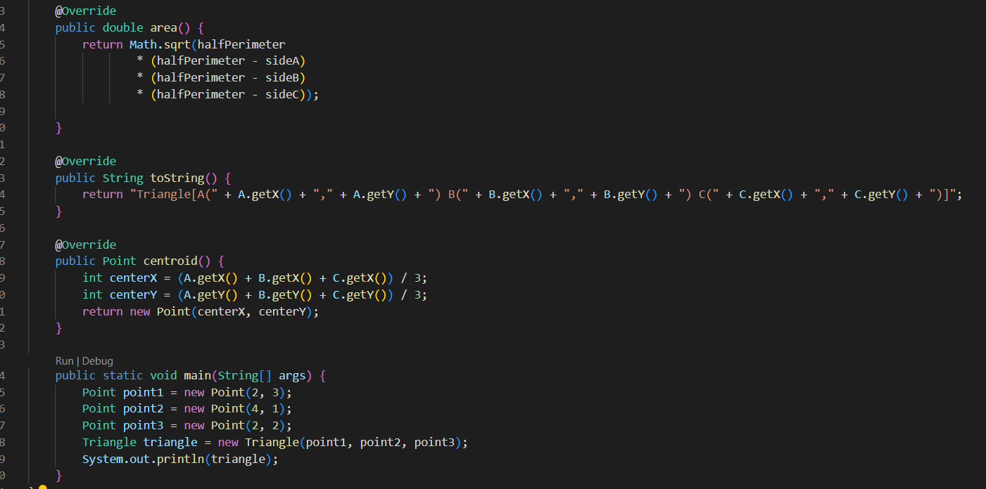

**Посилання на git з кодом:** [**https://github.com/vikusyaa/OOP-KB-221-Viktoria-Tkachyk/tree/main/lab04**](https://github.com/vikusyaa/OOP-KB-221-Viktoria-Tkachyk/tree/main/lab04)